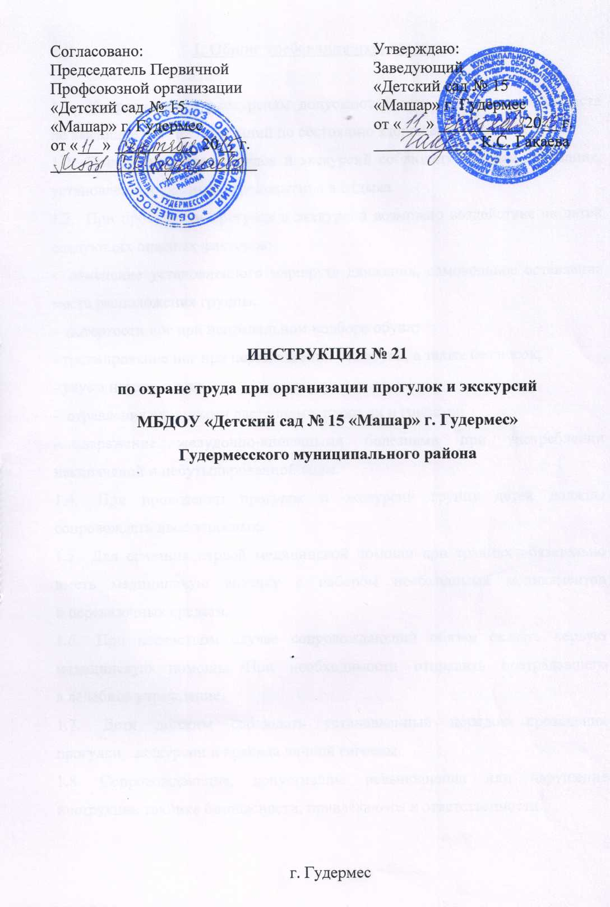

1. Общие требования охраны труда

1.1. К прогулкам и экскурсиям допускаются дети дошкольного возраста не имеющие противопоказаний по состоянию здоровья.
1.2. При проведении прогулок и экскурсий соблюдать правила поведения, установленные режимы передвижения и отдыха.
1.3. При проведении прогулок и экскурсий возможно воздействие на детей следующих опасных факторов:
- изменение установленного маршрута движения, самовольное оставление места расположения группы;
- потертости ног при неправильном подборе обуви;
- травмирование ног при передвижении без обуви, а также без носок;
- укусы насекомыми;
- отравления ядовитыми растениями, плодами и грибами;
- заражение желудочно-кишечными болезнями при употреблении некипяченой и небутылированной воды.
1.4. При проведении прогулок и экскурсий группу детей должны сопровождать двое взрослых.
1.5. Для оказания первой медицинской помощи при травмах обязательно иметь медицинскую аптечку с набором необходимых медикаментов и перевязочных средств.
1.6. При несчастном случае сопровождающий обязан оказать первую медицинскую помощь. При необходимости отправить пострадавшего в лечебное учреждение.
1.7. Дети должны соблюдать установленный порядок проведения прогулки, экскурсии и правила личной гигиены.
1.8. Сопровождающие, допустившие невыполнение или нарушение инструкции технике безопасности, привлекаются к ответственности.

2.Требования по технике безопасности
перед проведением прогулки и экскурсии.
2.1. Пройти соответствующую подготовку, инструктаж.
2.2. Надеть удобную одежду и обувь, не стесняющую движений и соответствующую сезону и погоде.
3. Требования по технике безопасностиво время
проведения прогулки, экскурсии.
1.1. Соблюдать дисциплину, выполнять все указания руководителя экскурсии, воспитателя, самостоятельно не изменять установленный маршрут
движения и не покидать место расположения группы.
3.2. Общая продолжительность прогулки и экскурсии составляет 1-4 часа.
3.3. Не пробовать на вкус какие-либо растения, плоды и грибы.
3.5. Не трогать руками ядовитых насекомых , растений и грибов, опасных животных, а также колючих растений и кустарников.
3.6. Во избежание заражения желудочно-кишечными заболеваниями не пить воду из открытых непроверенных водоемов, использовать для этого питьевую или кипяченую воду, которую необходимо брать с собой.
3.7. Соблюдать правила личной гигиены, своевременно информировать руководителя прогулки, экскурсии об ухудшении состояния здоровья или травмах.
3.9. Уважительно и бережно относиться к природе, памятникам истории и культуры, к личному и групповому имуществу.
4. Требования по технике безопасности в опасных ситуациях .
4.1. При укусе животными, насекомыми немедленно оказать первую медицинскую помощь, при необходимости отправить пострадавшего в ближайшее лечебное учреждение и сообщить об этом администрации учреждения.
4.2. При получении травмы оказать первую помощь пострадавшему, при необходимости отправить его в ближайшее лечебное учреждение и сообщить об этом администрации учреждения.

5. Требования по технике безопасностипо окончании прогулки, экскурсии
5.1. Проверить по списку наличие воспитанников в группе.
5.2. Вымыть лицо и руки с мылом.

Инструкцию составил ответственный по охране труда МБДОУ «Детский сад № 15 «Машар» г. Гудермес».
С инструкцией ознакомлен(а):
№  п/п | Ф.И.О. сотрудника | Дата | Подпись

